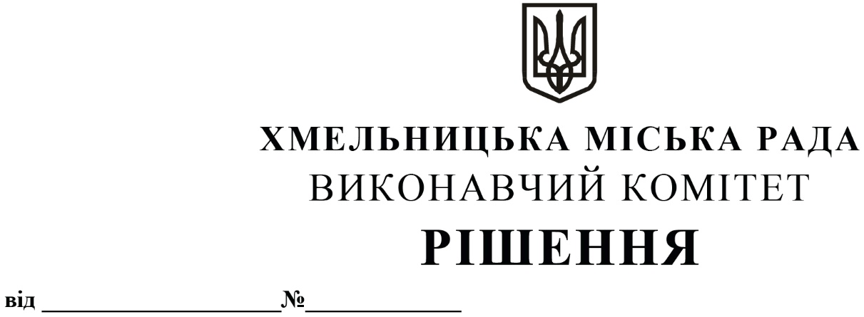
Про перерозподіл бюджетних призначень бюджету Хмельницької міської територіальної громади на 2023 рік

Керуючись Законом України «Про правовий режим воєнного стану», Законом України «Про основи національного спротиву», Законом України «Про місцеве самоврядування в Україні», Бюджетним кодексом України, Указом Президента України від 24.02.2022 № 64/2022 «Про введення воєнного стану в Україні», Указом Президента України від 14.03.2022 № 133/2022 «Про продовження строку дії воєнного стану в Україні», Указом Президента України від 18.04.2022 № 259/2022 «Про продовження строку дії воєнного стану в Україні», Указом Президента України від 17.05.2022 № 341/2022 «Про продовження строку дії воєнного стану в Україні», Указом Президента України від 12.08.2022 № 573/2022 «Про продовження строку дії воєнного стану в Україні», Указом Президента України від 07.11.2022 № 757/2022 «Про продовження строку дії воєнного стану в Україні», у відповідності до рішення другої сесії Хмельницької міської ради від 23.12.2020 № 9 «Про затвердження Цільової програми попередження виникнення надзвичайних ситуацій та забезпечення пожежної і техногенної безпеки об’єктів усіх форм власності, розвитку інфраструктури пожежно-рятувальних підрозділів на території Хмельницької міської територіальної громади на 2021-2025 роки» (із змінами), рішення десятої сесії Хмельницької міської ради від 15.12.2021 № 52 «Про затвердження Програми підтримки і розвитку житлово-комунальної інфраструктури Хмельницької міської територіальної громади на 2022 - 2027 роки» (із змінами), рішення п’ятої сесії Хмельницької міської ради від 16.03.2016 № 33 «Про створення матеріального резерву місцевого рівня для здійснення заходів спрямованих на запобігання і ліквідацію наслідків надзвичайних ситуацій та надання допомоги постраждалому населенню, проведення невідкладних відновлювальних робіт і заходів та затвердження номенклатури та обсягів» (із змінами та доповненнями), виконавчий комітет міської ради

ВИРІШИВ:

- Внести зміни до бюджету Хмельницької міської територіальної громади на 2023 рік, затвердженого рішенням позачергової двадцять другої сесії Хмельницької міської ради від 21.12.2022 року № 12, а саме здійснити перерозподіл призначень спеціального фонду головного розпорядника бюджетних коштів – управління комунальної інфраструктури Хмельницької міської ради :
  - збільшити призначення на суму 1 000 000,00 грн на виконання заходів Цільової програми попередження виникнення надзвичайних ситуацій та забезпечення пожежної і техногенної безпеки об’єктів усіх форм власності, розвитку інфраструктури пожежно-рятувальних підрозділів на території Хмельницької міської територіальної громади на 2021-2025 роки (із змінами) за КПКВК МБ 1418110 «Заходи із запобігання та ліквідації надзвичайних ситуацій та наслідків стихійного лиха» для придбання мобільних пристроїв для приготування їжі;
  - зменшити призначення на суму 1 000 000,00 грн передбачені на виконання заходів Програми підтримки і розвитку житлово-комунальної інфраструктури Хмельницької міської територіальної громади на 2022 – 2027 роки (із змінами) за КПКВК МБ 1417461 «Утримання та розвиток автомобільних доріг та дорожньої інфраструктури за рахунок коштів місцевого бюджету» на капітальний ремонт шляхопроводу на вул. Кам’янецькій (через залізничні колії).
- Фінансовому управлінню Хмельницької міської ради внести відповідні зміни в додатки до рішення позачергової двадцять другої сесії Хмельницької міської ради від 21.12.2022 року № 12 «Про бюджет Хмельницької міської територіальної громади на 2023 рік».
- Контроль за виконанням рішення покласти на фінансове управління Хмельницької міської ради.

Міський голова О. СИМЧИШИН

